武 汉 工 商 学 院
实验报告
学院 计算机与自动化学院 专业 计算机科学与技术 成绩
课程名称 | 网页设计与制作实训
实验名称 | HTML 基础与 CSS 文本样式综合实验
姓名 |  | 学号
班级 |  | 小组成员 | 无
实验日期 | 2026.9.24 | 指导教师 | 王晨
1.实验目的
知识目标:
① 掌握 HTML 基本语法规范，区分单标签、双标签，理解标签的包含、并列关系；熟练掌握标题、段落、换行、水平线、图像等常用 HTML 标签用法。
② 掌握相对路径、绝对路径，能够正确在网页引入图片、音频、视频多媒体素材。
③ 掌握 CSS 三种引入方式：行内样式、内部样式、外部样式表，理解三种引入方式的适用场景。
④ 熟练掌握 CSS 字体属性（`font‑family`、`font‑size`、`font‑weight`、`font‑style`、`font`复合简写）。
⑤ 熟练掌握 CSS 文本属性（`color`、`text‑align`、`text‑decoration`、`text‑indent`、`line‑height`）。
⑥ 掌握超链接`<a>`标签，能够实现外部链接、内部链接、空链接、锚点链接；掌握 ``、`<video>`多媒体标签及常用属性。
能力目标:
① 能够独立搭建完整 HTML 网页骨架，规范书写代码，规避中文分号、中文引号等语法错误。
② 能够根据需求合理选择 CSS 引入方式，完成网页字体、段落排版美化。
③ 可以综合运用超链接、图片、音视频完成富媒体网页制作，能够排查路径错误、样式不生效等常见问题。
素质目标:
① 养成代码缩进、小写书写等规范的编码习惯；
② 建立版权意识，网页使用图片、音视频优先使用可商用素材；
③ 培养调试排错的工程思维，遇到样式失效能够逐步定位问题；
2.实验设备仪器
机房电脑Windows系统 VScode
3.实验方法、实验内容
【实验方法】
1. 复习课件知识点：HTML 语法规范、骨架标签、常用文本标签、图像路径；CSS 三种引入方式、字体属性、文本属性；a 超链接、audio/video 多媒体标签。
2. 提前准备素材：2‑3 张图片、一段 mp3 音频、一段 mp4 视频，统一放在项目文件夹。
3. 建立本地项目文件夹。
【实验内容】
（1）请在页面中完成以下文本内容，其中“解一元二次方程”使用一级标题显示。请提交完成的代码与效果截图，代码复制粘贴不要截图。（15分）
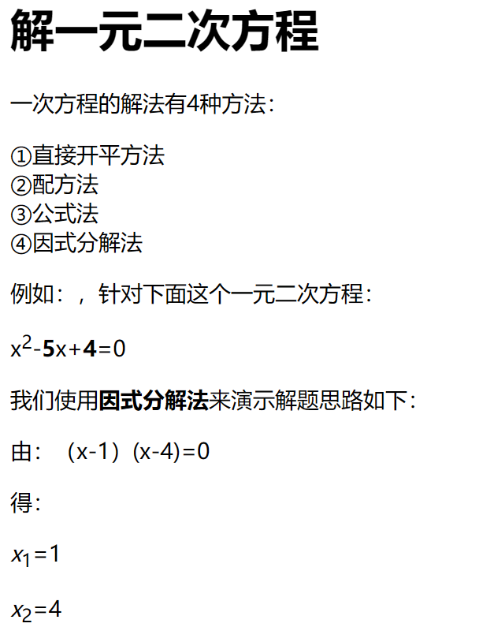
第一题代码：

（2）请在页面中完成以下内容（15分）
制作小卡片：
1.边框为实线solid
2.边框颜色为黑色black
欢迎来到我们的网站！
3.边框宽度为2px
4.边框长100px，宽为200px
5.文字居中显示;
6.外边距margin为20px, 内边距padding为20px
请提交完成的代码与效果截图，代码复制粘贴不要截图。
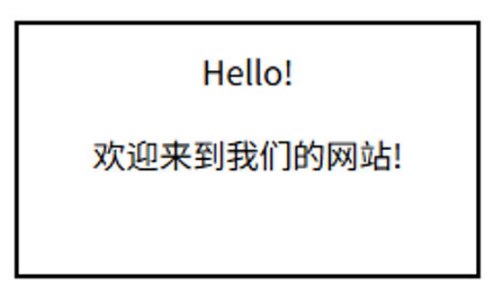

第二题代码：

（3）请在页面中完成以内容，点击链接时可打开对应网页。请提交完成的代码与效果截图，代码复制粘贴不要截图。（10分）

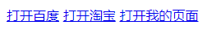
第三题代码：
（4）根据以下要求完成页面，请提交完成的代码与效果截图，代码复制粘贴不要截图。（15分）
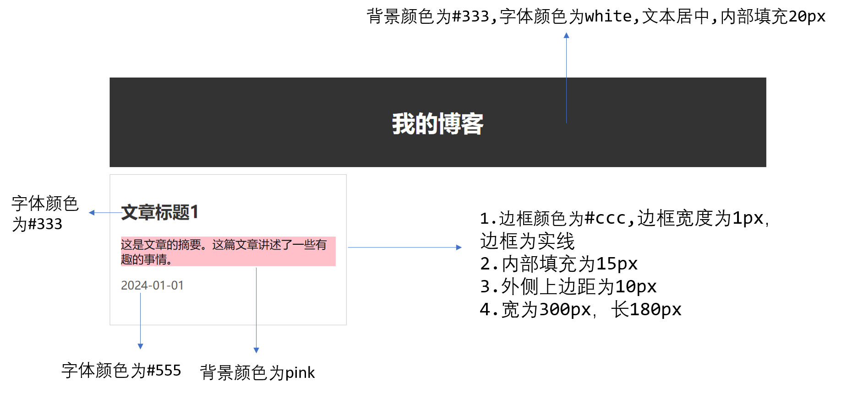
第四题代码：
（5）完成以下页面，请提交完成的代码与效果截图，代码复制粘贴不要截图。（20分）
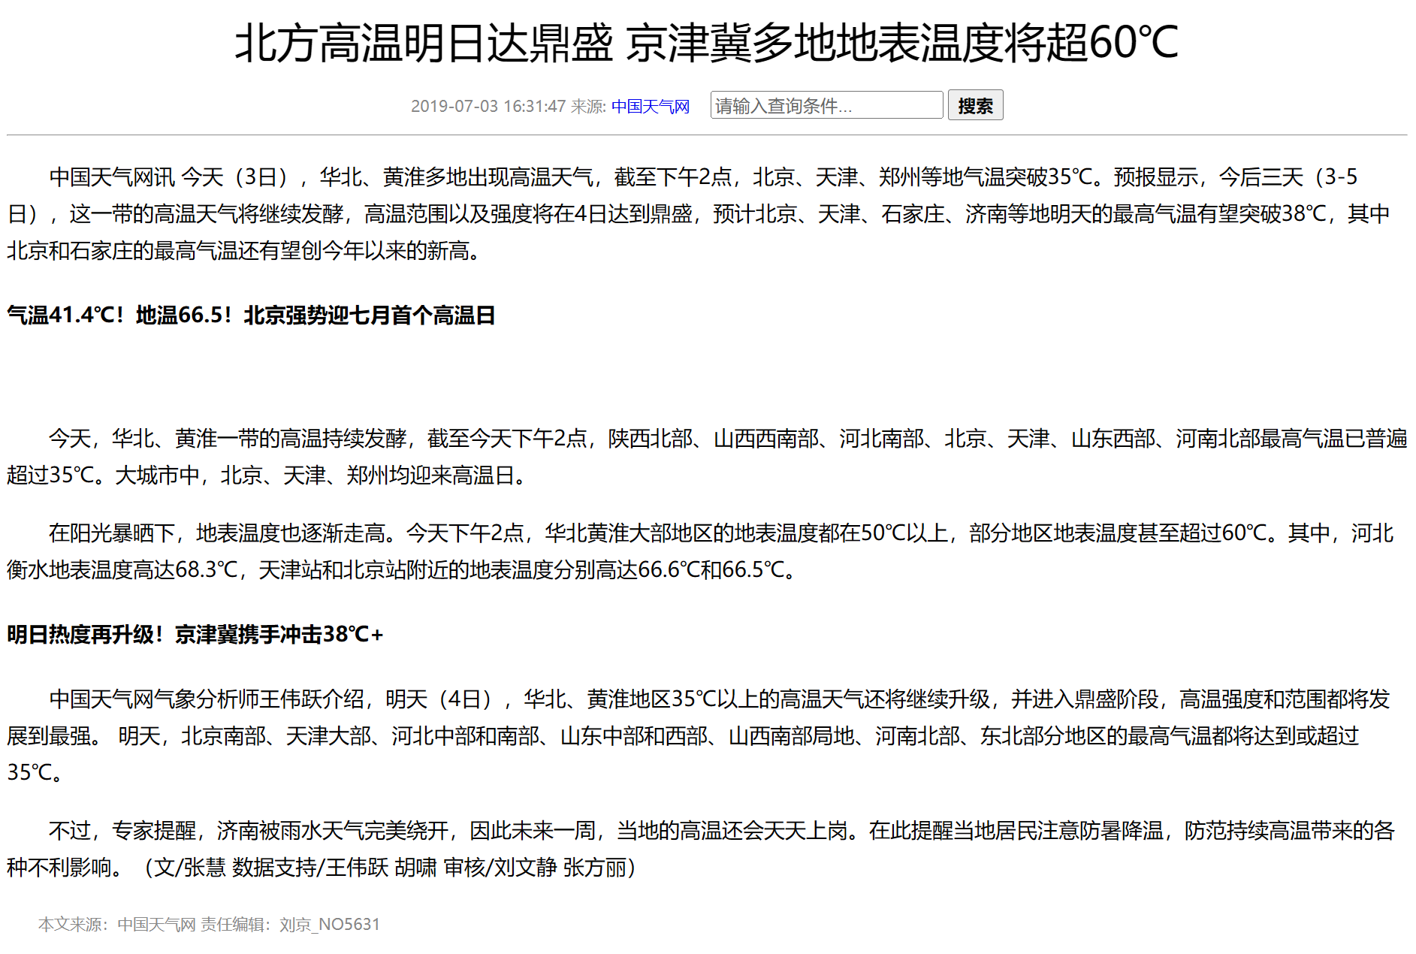
（6）完成以下页面，请提交完成的代码与效果截图，代码复制粘贴不要截图。（15分）
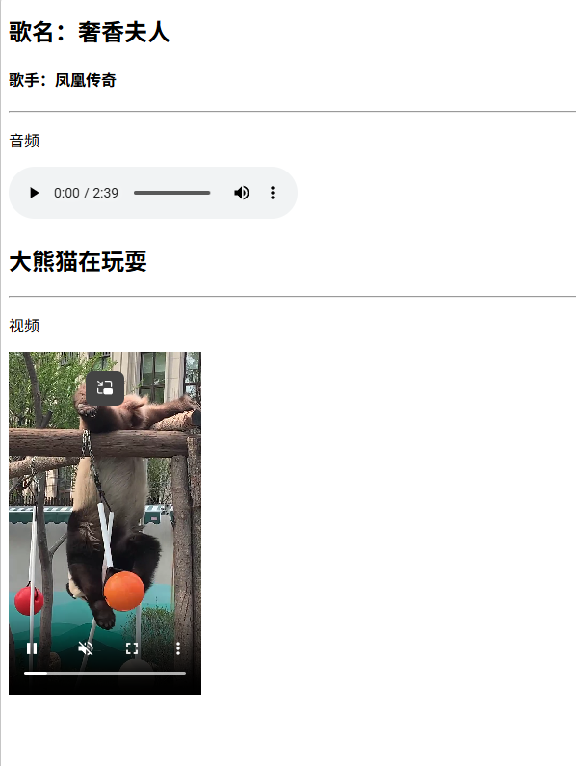

4.实验总结、归纳、分析、体会（10分）

